OTOMATİK PARMAKİZİ TANIMA SİSTEMLERİNDE

KULLANILAN ÖNİŞLEMLER İÇİN YENİ YAKLAŞIMLAR

Şeref SAĞIROĞLU ve Necla ÖZKAYA*
Bilgisayar Mühendisliği Bölümü, Mühendislik Mimarlık Fakültesi, Gazi Üniversitesi, 06570 Maltepe-Ankara, ss@gazi.edu.tr
* Bilgisayar Mühendisliği Bölümü, Mühendislik Fakültesi, Erciyes Üniversitesi, 38039, Talas, Kayseri, neclaozkaya@erciyes.edu.tr

(Geliş/Received: 15.09.2004; Kabul/Accepted: 14.12.2005)

ÖZET

Otomatik parmakizi tanıma sistemleri ile kimliklendirme işlemlerinde, özellik noktaları olarak bilinen parmakizi resimlerindeki hat çizgisi karakteristikleri ve bunların birbirleriyle olan ilişkileri kullanılır. Bunun için, giriş parmakizi resminden özellik noktalarının sorunsuz ve güvenilir bir şekilde elde edilebilmesi, kimliklendirme için çok önemlidir. Özellik noktalarının bulunmasına yönelik algoritmaların başarısı, büyük ölçüde giriş parmakizi resminin kalitesine bağlıdır. Genellikle, parmakizi resimleri, üzerinde işlem yapılabilecek kalitede değildir ve resim iyileştirme işlemlerine ihtiyaç duyarlar. Resim iyileştirme algoritmaları, giriş parmakizi resmine bir dizi işlem uygulayarak, sonuçta daha iyi kalitede resim elde edilmesini sağlarlar. Giriş resminin kalitesinin arttırılması kimliklendirme işleminde otomatik parmakizi tanıma sisteminin hızını, başarımını ve güvenilirliğini arttırması ve sistemin hatasını azaltması açısından önemlidir. Bu çalışmada, otomatik parmakizi tanıma sistemlerinde önişlemler olarak bilinen gri seviye parmakizi resimlerinin temizlenip iyileştirilmesi, ikili hale dönüştürülmesi ve inceltilmesi işlemlerini başarıyla gerçekleştiren yeni bir yaklaşım sunulmuştur. İşlemlerin kolaylıkla ve otomatik olarak yapılabilmesi için Delphi ortamında bir yazılım geliştirilmiştir. Sunulan yeni yaklaşımın literatürdeki mevcut yaklaşımlardan daha iyi olduğu görülmüştür.

Anahtar Kelimeler: Biyometri, otomatik parmakizi tanıma sistemleri, parmakizi temizleme.

NEW APPROACHES FOR PRE-PROCESSING OPERATIONS OF AUTOMATIC FINGERPRINT IDENTIFICATION AND VERIFICATION SYSTEMS

ABSTRACT

An automatic fingerprint identification and verification system (AFIVS) depends on the comparison of local ridge characteristics and their relationships to make a personal identification. A critical stage in personal identification is to extract features automatically and reliably from the input fingerprint images. The performance of the feature extraction algorithm relies heavily on the quality of the input fingerprint images. The ridge structures in poor quality fingerprint images are not always well defined, and therefore, they can not be correctly detected. The success of a fingerprint image enhancement algorithm is to improve adaptively ridge and valley structures. This covers a set of processes on fingerprint images to improve their qualities. These processes can be called pre-processing of the automatic fingerprint identification and verification system. The purpose of pre-processing is to increase recognition quality and to avoid errors in identification. So pre-processing is very important for performance and reliability of the automatic fingerprint identification and verification systems. This study introduces a new approach to improve grayscale fingerprint images. The system processes the fingerprint images segment by segment and consists of four stages: enhancement of grayscale image, grayscale to binary thresholding, thinning and improving the thinned image. In order to do that an automatic fingerprint software was developed in Delphi. The results have shown that the new approach presented in this work is much better than the approaches presented in the literature.

Keywords: Biometrics, automatic fingerprint identification and verification systems, fingerprint enhancement.

1. GİRİŞ (INTRODUCTION)

Kişinin fiziksel özelliklerinin kimlik tesbitinde kullanılması esasına dayanan biyometri teknolojileri, son yıllarda oldukça sık karşılaşılan güvenlik yaklaşımlarındandır [1-3]. Parmakizi, retina ve iris, el geometrisi, ses, yüz, DNA ve imza tanıma gibi tekniklerin tamamını kapsayan biyometri, yüksek seviyede güvenlik gerektiren alanlarda, giriş çıkışlarda kimlik kontrolünün gerektiği otomatik personel devam kontrol sistemleri gibi sistemlerde mükemmel bir çözüm olmakta ve sosyal hayattaki uygulamalarda oldukça sık karşılaşılan çok hızlı gelişen ve benimsenen güvenilir bir teknoloji olarak karşımıza çıkmaktadır [1-5]. Güvenilirliği, sistem başarımı (performansı), düşük maliyeti ve kullanım kolaylığıyla dikkat çeken otomatik parmakizi tanıma sistemleri (OPTS), biyometri teknikleri arasında en yaygın kullanılan teknoloji olarak dikkat çekmektedir [1-4,6,7]. OPTS’de, parmakizi tanıma genellikle, parmakizinde bulunan özellik noktalarının ve bunlara ait parametrelerin karşılaştırılması esasına dayanır [1-8].

Bir OPTS’de, resim temizleme ve iyileştirme işleminden sonraki işlemler için elde edilen iyileştirilmiş resim, giriş olarak kullanılacağı için parmakizi resminin temizlenmesi ve iyileştirilmesi, parmakizi tanıma sistemlerinde çok önemlidir [1-3,6-13]. Resmin bilgi taşımayan gereksiz kısımlarından ve gürültüden arındırılması, OPTS için işlem hızının artması, işlem zamanının kısalması, özellik noktalarının bulunmasında sistem başarımının ve güvenilirliğinin artması gibi bir takım üstünlükler sağlar [1-4,6,11-13]. Resim ne kadar yüksek kalitede iyileştirilirse, OPTS’nin başarımı da o kadar artar [3].

Görüntü iyileştirmek için kullanılan bir çok yöntemin yanı sıra, çeşitli filtreler de bulunmaktadır [1,3,6-10,12]. Bunlardan bazıları, Kontrast Genişletme, Ortalama değer, Fazla Resim Ortalaması, Median Filtre, Laplacian Filtre, En Yakın Min-Maks Operatörü şeklinde sıralanabilir. Basit filtreler kullanılarak bir takım gürültüleri yok etmek mümkün olmakla birlikte tam anlamıyla bir resim temizleme sağlanamadığından ve resmin ard arda filtrelerden geçirilmesinin sistem hızını yavaşlatacağından, daha karmaşık ve hızlı algoritmalar tercih edilmektedir [6]. Parmakizi temizleme ve iyileştirme için, piksel işleme, görüntünün dönüşümlerini hesaplama veya görüntüye maske uygulama tekniklerine dayalı algoritmalar kullanılabilir [6-9,11]. Bir OPTS’de, önişlemler olarak tanımlanan parmakizi resmi temizleme ve iyileştirme işlemleri, genellikle nokta uygulamaları, bölgesel işlemler, resmin siyah beyaz renk değerlerinden oluşan ikili resme çevrilmesi ve resmin inceltilmesi gibi işlemlerden oluşmaktadır [6]. Parmakizi temizleme ve iyileştirme için resme ait yön bilgilerinden de faydalanılmaktadır [1].

Parmakizi resmini temizleme ve iyileştirmeye yönelik bir algoritma Hong ve ark. tarafından sunulmuştur [8]. Bu çalışmada, gerçekleştirilen işlem adımları normalizasyon, yerel yön haritasının çıkarılması, yerel frekans değerlerinin hesaplanması, bölgesel uygulanacak olan maskenin hesaplanması ve filtreleme şeklinde sıralanabilir.

Parmakizi resminin iyileştirilmesiyle ilgili diğer bir çalışma, O’Gorman ve ark. tarafından tanıtılmıştır [7]. Bu çalışmada işlemler üç adımda gerçekleştirilmektedir. İlk adımda; adaptif orta-band geçiren filtreleme, bayır (gradyent) dizisinin oluşturulması, bayır dizisinin median filtreye tabi tutulması ve filtrelenmiş bayır dizisinin eşiklenmesi ile her bir parçayla ilgili maskeler oluşturulmuştur. İkinci adımda; yerel normalizasyonun hesaplanması, adaptif orta-band geçiren filtreleme ve histogram dönüşümleri ile resim özellikleri farklı formatlara dönüştürülmüştür. Son adımda ise, maskenin uygulanması işlemi yer almaktadır.

Temizlenip iyileştirilmiş bile olsa, gri seviye bir parmakizi resmi üzerinde işlem yapılması, özellik noktalarının bulunması oldukça zor bir iştir. Resim analizinin daha kolay ve hızlı bir şekilde gerçekleştirilebilmesi için, resmin siyah beyaz renk değerlerinden oluşan ikili hale dönüştürülmesi gereklidir. Resmin, parmakizi okuyucudan alınırken siyah beyaz formatta alınabilmesi de mümkündür ancak bu durumda veri kaybı olabileceğinden, gri seviyede taranıp, sonra iyileştirilip daha sonra ikili hale dönüştürülmesi, sistem başarımı açısından tercih edilen bir yöntemdir [6]. Bir parmakizi resmine ikili dönüşüm uygulanırken, resmin renk değerlerinin ortalaması gözönünde bulundurularak bir eşik değeri belirlenir. Bu eşik değerinden küçük değerlerin yerine siyah, büyük değerlerin yerine ise beyaz konularak resim ikili hale çevrilir [11]. İyileştirilip ikili hale dönüştürülen resim, inceltme işlemi için hazır hale gelmiştir. İnceltme işlemi her bir hat çizgisi genişliğinin, bir piksel ile ifade edilmesi şeklinde tanımlanabilir. Temel olarak bir inceltme algoritması, uç noktaları silmemeli, bağlılığı bozmamalı ve görüntüyü indirgememelidir [3].

Bu çalışmada, parmakizi temizleme ve iyileştirmeyle ilgili olarak literatürde yapılan çalışmalar incelenmiş, bu işlemler pratik olarak gerçekleştirilmiş, ancak sunulan çalışmada bu teknikler kullanılmamıştır. Parmakizi resimlerinin temizlenmesi ve iyileştirilmesi için yeni bir yaklaşım geliştirilmiştir.

Resim inceltme ile ilgili olarak da literatürde var olan bir çok inceltme algoritması incelenmiş ve gerçekleştirilmiş, [6,10,11,14,15] ancak sunulan çalışmada bu inceltme algoritmaları kullanılmamış, daha iyi sonuç veren yeni bir yaklaşım geliştirilmiştir.

2. PARMAKİZİ RESİMLERİNİ İYİLEŞTİRMEYE YÖNELİK YENİ YAKLAŞIM
(NEW APPROACH FOR ENHANCEMENT OF FINGERPRINT IMAGES)

Sunulan yeni yaklaşımda, parmakizi resminin temizlenip iyileştirilmesi için çeşitli büyüklüklerde ve ağırlıklarda bir çok maske ile çalışılmış, yapılan incelemeler ve elde edilen sonuçlar neticesinde birden fazla maske ile çalışılması gerektiği sonucuna varılmıştır. Literatürde var olan filtrelerin parmakizi resmi üzerinde etkilerinin kolaylıkla analiz edilebilmesi ve resim temizleme ve iyileştirme konusunda sistematik bir yaklaşımın geliştirilip uygulanabilmesi için Delphi ortamında bir yazılım geliştirilmiş ve yazılıma her bir maskenin tüm parametrelerinin kontrolünün yapılabileceği bir esneklik kazandırılmıştır. Geliştirilen parmakizi analiz yazılımın arayüz ekranı Şekil 1’de verilmiştir.
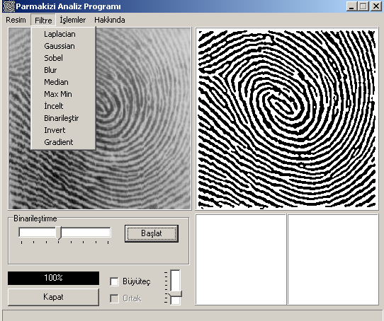
Şekil 1. OPTS’nin önişlemlerini gerçekleştirmek için geliştirilen yazılım ekranı (A screenshot from software developed for pre-processing operations of AFIVS)

Parmakizi temizleme ve iyileştirme işlemi, resim üzerinde çeşitli etkileri olan farklı maskelerin konvolüsyonundan (evrişim) oluşan bir maske kullanılarak gerçekleştirilmiştir. Bu maske, resim üzerinde yüksek frekanslı bileşenlerin sönümlenmesi etkisi gösteren Ortalama değer maskesi ile kenar bileşenlerin keskinleştirilmesi ve iyileştirilmesine yönelik işlem yapan, Laplacian filtrenin konvolüsyonundan oluşmaktadır. Uzaysal formda gerçekleştirilen iki boyutlu konvolüsyon işlemi, a ve b konvolüsyon işlemi yapılacak filtreleri temsil etmek üzere Eşitlik 1’de verilen formül ile tanımlanabilir [16].

$c(n_{1},n_{2})=\sum_{k_{1}=−∞}^{∞}{\sum_{k_{2}=−∞}^{∞}{a(k_{1},k_{2})}}b(n_{1}+k_{1},n_{2}+k_{2})$ (1)

Konvolüsyon sonucunda Ortalama değer maskesinin sönümleme etkisi ile Laplacian filtrenin kenar bilgilerini vurgulama etkisi birleştirilmiş ve amaca uygun olarak kullanılmıştır. Merkez piksel değerinin komşu piksellerin gri seviye ortalaması ile yer değiştirilmesiyle gerçekleştirilen Ortalama Değer Eşitlik 2’de; resmin tüm noktalarındaki Laplacian değerinin karesinin toplanması ile ölçülen, hesaplama yükü ve zamanı açısından iyi performans sergileyen ve literatürde çok kullanılan Laplacian filtre ise Eşitlik 3’te verilen formüller ile tanımlanabilir [16].

$\hat{f}(x,y)=\frac{1}{N^{2}}\sum_{x=0}^{\text{N-1}}{\sum_{y=0}^{N−1}{f(x,y)}}$ (2)

$Δ^{2}f(x,y)=\frac{∂^{2}f}{∂x^{2}}+\frac{∂^{2}f}{∂y^{2}}$ (3)

Parmakizi resminin temizlenmesi ve iyileştirilmesi için oluşturulan maske Şekil 2’de, bu maskenin oluşması için konvolüsyonları alınan Ağırlıklı Ortalama Değer ve Laplacian maskeler ise Şekil 3’te verilmektedir. Parmakizi resmine, her bir maskenin ayrı ayrı uygulanması yerine, bu maskelerin konvolüsyonlarının uygulanmasının sebebi, işlem zamanını kısaltmak ve sistem başarımını arttırmaktır.

$$\begin{aligned}\left[\text{ -1 -4 -10 -16 -19 -16 -10 -4 -1} | \right]\left[\text{ -4 -7 -13 -10 -13 -10 -13 -7 -4 } | \right]\left[\text{ -10 -13 -19 2 -1 2 -19 -13 -10 } | \right]\left[\text{ -16 -10 2 68 74 68 2 -10 -16} | \right]\left[\text{ -19 -13 -1 74 80 74 -1 -13 -19 } | \right]\left[\text{ -16 -10 2 68 74 68 2 -10 -16 } | \right]\left[\text{ -10 -13 -19 2 -1 2 -19 -13 -10 } | \right]\left[\text{ -4 -7 -13 -10 -13 -10 -13 -7 -4 } | \right] \\ \end{aligned}$$

Şekil 2. Parmakizi resmi temizlemede kullanılan maske (Mask that used for enhancement of fingerprint images)
$$\frac{1}{9∗9∗9}\begin{aligned}\left[\text{1 3 6 7 6 3 1} | \right]\left[\text{3 9 18 21 18 9 3} | \right]\left[\text{6 18 36 42 36 18 6} | \right]\left[\text{7 21 42 49 42 21 7} | \right]\left[\text{6 18 36 42 36 18 6} | \right]\left[\text{3 9 18 21 18 9 3} | \right] \\ \end{aligned}$$
- Maske#1

$$\begin{aligned}\left[\text{-1 -1 -1} | \right]\left[\text{-1 8 -1} | \right] \\ \end{aligned}$$
- Maske#2
Şekil 3. Resim iyileştirmede kullanılan maskeler
(Masks that used for enhancement of images)

Resim üzerine maske uygulandıktan sonra elde edilen resme bölgesel ikili dönüşüm uygulanmıştır. Bölgesel ikili dönüşüm algoritması, tüm resim için uygulanan ikili dönüşüm algoritmasına kıyasla, çok daha iyi sonuç vermektedir. Çünkü, parmakizi resmi ne kadar iyileştirilmiş olursa olsun, resmin renk değerleri ve parlaklığı, resim üzerinde homojen dağılmamış olabilir. Bölgesel ikili dönüşüm algoritması Eşitlik 4’te verilmektedir.

$I_{\text{yeni}}(n_{1,}n_{2})=\begin{aligned}\left\{1 I_{\text{eski}}(n_{1},n_{2})≥\text{Ortalama} | \right.\end{aligned}$ (4)

Verilen Eşitlikte $n_{1}$ ve $n_{2}$ ilgili pikselin satır ve sütun numarasını; I($n_{1}$,$n_{2}$), $n_{1}$ ve $n_{2}$ koordinat değerlerine sahip pikselin renk değerini, Ortalama ise aynı pikselin içinde bulunduğu bölgedeki elemanların ortalamasını temsil etmektedir.

Bu makalede, ayrıca gerçekleştirilen çalışmada, parmakizi resminin inceltilmesi ve inceltilen resmin iyileştirilmesi için uygulanan metot sunulan çalışma esnasında geliştirilen özgün bir yaklaşımdır. İnceltme işlemi için Şekil 4’de verilen maske kullanılmıştır. Maskenin merkezinde bulunan P noktası, üzerinde işlem yapılan nokta olmak üzere, siyah bir nokta etrafındaki siyah noktaların sayısı S ve yine bu nokta etrafında siyahtan beyaza geçiş ve beyazdan siyaha geçiş sayısı D ile ifade edilsin. S ve D’nin aldığı değerler gözönünde bulundurularak, gereksiz noktalar belirlenip silinerek, inceltme işlemi gerçekleştirilir. Şekil 5’te inceltilecek olan parmakizi resminden bir parça verilmiştir.
K1 | K2 | K3
K8 | P | K4
K7 | K6 | K5
Şekil 4. İnceltme işleminde kullanılan maske (Mask that used for thinning) operation)
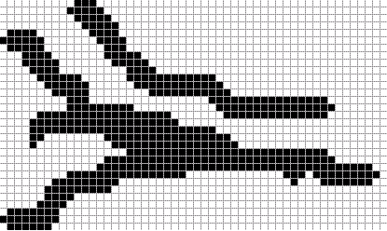

Şekil 5. İnceltilecek parmakizi resminden bir parça (A part of fingerprint image that will be thinned)

İnceltme işlemi resmin sol üst köşesinden sağ alt köşesine doğru ve aynı resim üzerinde yapılır. Şekil 5’te verilen parmakizi resmi üzerinde, belirtilen inceltme işlemi yapıldığında Şekil 6’da verilen resim elde edilmiştir.
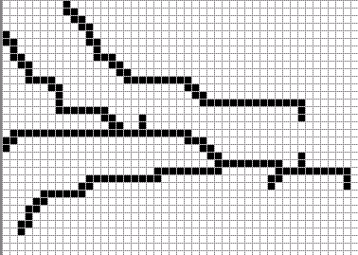

Şekil 6. İnceltilmiş parmakizi görüntüsü
( A part of thinned fingerprint image)

İnceltilen parmakizi resminden özellik noktalarının bulunması işlemini basitleştirmek, işlem süresini kısaltmak ve özellik listesinin güvenilirliğini arttırmak için, inceltilmiş resmin iyileştirilmesi gerekmektedir. Bu da, inceltilmiş resim üzerinde yalancı özellik noktaları oluşturabilecek kısımların düzeltilmesi veya ayıklanması ile başlar. Parmakizi resimleri iyileştirilirken, öncelikle köşeler tanımlanır ve düzeltilir. Köşeleri düzeltilmiş parmakizi resmi
Şekil 7’de verilmektedir. Köşeler temizlendikten sonra, inceltilmiş resim üzerinde bulunan hat çizgileri düzgünleştirilir. Düzgünleştirme işlemi hat çizgileri kenarlarında oluşan ufak çıkıntı şeklindeki yapılar ve özellik noktaların bulunmasını zorlaştıran, yalancı özellik noktası bulunmasına neden olan ayrıntıların giderilmesi şeklindedir. Böylece, inceltilen resim iyileştirilmiş olur.
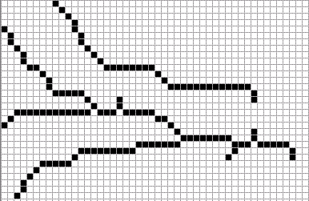

Şekil 7. İnceltilmiş parmakizi resminin köşelerinin düzeltilmiş hali (A part of thinned fingerprint image after improved corner area)
İyileştirme işlemi, özellik noktalarının bulunmasında algoritmayı basitleştirecek ve sistemin hızını arttıracaktır. İnceltilmiş parmakizi resminin iyileştirilmiş hali, Şekil 8’de, bir parmakizi resmine uygulanan önişlemler sırasıyla Şekil 9’da ve geliştirilen inceltme algoritmasının akış diyagramı Şekil 10’da verilmektedir.
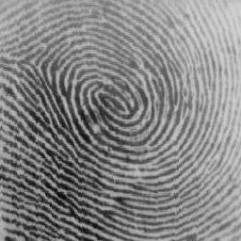  (a) Giriş parmakizi resmi  (a) Input fingerprint image |  | 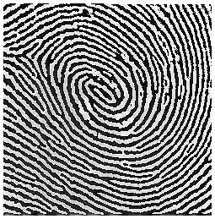  (b) Maskenin uygulanması  (b) After the masking operation |  | 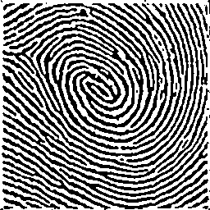  (c) İkili haldeki (b) resmi  (c) Binary state of (b) image
 | 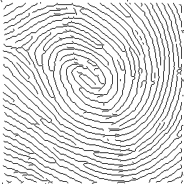  (d) İnceltilmiş (c) resmi  (d) thinned state of (c) image |  | 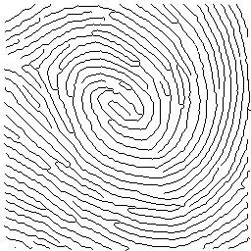  (e) İyileştirilmiş (d) resmi  (e) Enhanced state of (d) image
Şekil 9. Parmakizine uygulanan önişlemler (Pre-processing operations for fingerprint images)

Gerçekleştirilen çalışmada parmakizi resminin inceltilmesi için öncelikle literatürde varolan inceltme algoritmaları gerçekleştirilmiş [6,10,11,14,15], bu algoritmaların bazı eksikleri giderilmiş ancak sonuçta istenilen kalitede inceltilmiş resim elde edilememiş ve incelenen metotlarla kıyaslandığında daha iyi sonuç veren yukarıda çalışma prensibi açıklanan adaptif bir inceltme algoritması geliştirilmiştir. Geliştirilen sistemin üç farklı parmakizi resmi için ürettiği sonuçlar Şekil 11’de verilmiştir.
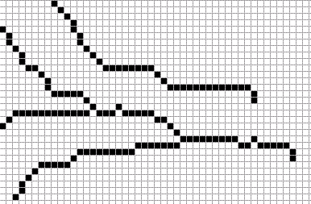

Şekil 8. İnceltilmiş parmakizi resminin temizlenip iyileştirilmiş hali (A part of thinned fingerprint image after enhancement processes)

İncelenen ve gerçekleştirilen algoritmaların geliştirilen yaklaşımla karşılaştırılabilmesi için aynı parmakizleri için elde ettikleri sonuçlar Şekil 12’de verilmektedir. Şekilde, (a) Gri seviye giriş parmakizi resmini, (b) Sunulan çalışmanın (a) resmi için ürettiği sonucu, (c), (d), (e) ve (f) ise literatürde varolan inceltme algoritmalarının [10,11,14,15] sırasıyla (a) resmi için ürettiği sonuçları göstermektedir.

Başla
Sıradaki Nokta
Siyah mı?
Geçiş ve Komşu sayılarını bul
Geçiş G <>2

Komşu
Noktayı sil
Bitti mi?
K3 ve K4 Siyah mı?

Sıradaki nokta
Siyah mı?
Köşe mi?
Geçiş Sayısı
G <> 4

K2 ve K6 Siyah mı?

K4 ve K8 Siyah mı?

Noktayı sil
Bitti mi?
Son
Hayır
Evet
S = 1
S = 2
Hayır
Hayır
Hayır
Evet
Evet
Hayır
Evet
Evet (Başa dön)
Evet
Şekil 10. Geliştirilen inceltme algoritmasının akış diyagramı (Flow chart of algorithm that develeoped for thinning process)
Sunulan çalışmada, resim temizleme ile ilgili sistematik bir yaklaşımın kolaylıkla gerçekleştirilebilmesi ve işlemlerin otomatik olarak yapılabilmesi için Delphi ortamında bir OPTS yazılımı geliştirilmiştir. Yazılımın, parmakizi resminin önişlemlerini gerçekleştiren modülünün ekran görüntüsü Şekil 13’de verilmektedir.
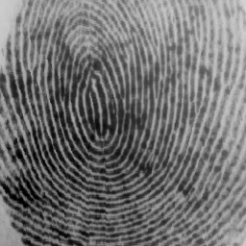(a) Parmakizi#1  (a) Fingerprint#1 | 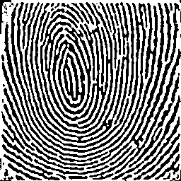  (b) Temizlenmiş Parmakizi#1  (b) Enhanced Fingerprint#1 | 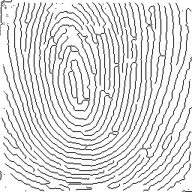  (c)İnceltilmiş Parmakizi#1  (c) Thinned Fingerprint#1
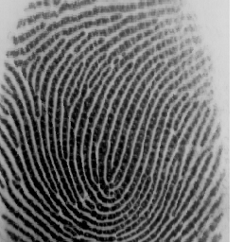  (d) Parmakizi#2  (d) Fingerprint#2 | 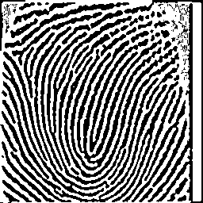  (e) Temizlenmiş Parmakizi#2  (e) Enhanced Fingerprint#2 | 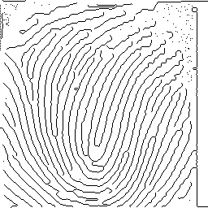  (f) İnceltilmiş Parmakizi#2  (f) Thinned Fingerprint#2
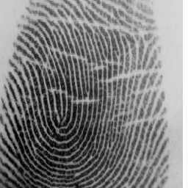  (g) Parmakizi#3  (g) Fingerprint#3 | 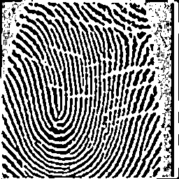  (h) Temizlenmiş Parmakizi#3  (h) Enhanced Fingerprint#3 | 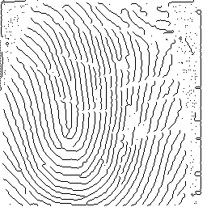  (i) İnceltilmiş Parmakizi#3  (i) Thinned Fingerprint#3
Şekil 11. OPTS’nin önişlemleri için geliştirilen algoritmanın değişik parmakizi resimleri için sonuçları (Results of algorithm for Pre-processing operations of AFIVS for different fingerprint images)
3. SONUÇLAR (RESULTS)

Bu çalışmada, otomatik parmakizi tanıma sistemlerinin önişlem adımlarına ait yeni yaklaşımlar başarıyla sunulmuştur. Çalışmanın temel işlem adımları, bir parmakizi okuyucu yardımıyla veya dosyadan alınıp sayısala çevrilen parmakizi resimlerinin temizlenmesi, iyileştirilmesi, siyah ve beyaz renkten oluşan ikili hale dönüştürülmesi, inceltilmesi ve inceltilen resmin iyileştirilmesi şeklinde sıralanabilir.
Karşılaştırmalı sonuçlardan da açıkça görüleceği gibi geliştirilen yaklaşımların, literatürdeki mevcut yaklaşımlardan daha iyi sonuçlar vermesi, bu çalışmanın önemini vurgulamaktadır.

Sunulan çalışmanın, giriş çıkış kontrolünün gerektiği her alanda, laboratuvarlar, bina ve şirket giriş çıkışları, güvenlik gerektiren kontrol noktaları, üniversite bünyesinde kampüslerde, fakülte, hastane, yemekhane, kütüphane gibi mekanların giriş-çıkış kapılarında kimlik tesbiti ve benzer güvenlik fonksiyonlarında, bilgisayar ve çok kullanıcılı bilgisayar ağına sahip ve sistemin ortaklaşa kullanıldığı tüm mekanlarda erişim düzeninin sağlanmasında ve kaynakların paylaşımında, ağ güvenliğinin sağlanmasında, fiziksel giriş çıkış kontrol noktalarında, personel devam kontrol sistemlerinde, ticari işlemler ve benzer bir çok alanda, banka güvenliğinde, elektronik fon transferi veya ATM güvenliği gibi işlemlerde, çek ve kredi kartı işlemlerinde, ulusal kimliklendirme sistemlerinde daha güvenilir ve düzenli kimliklendirme gibi geniş bir alanda uygulanabilecek olması geliştirilen yaklaşımın önemini arttırmaktadır.
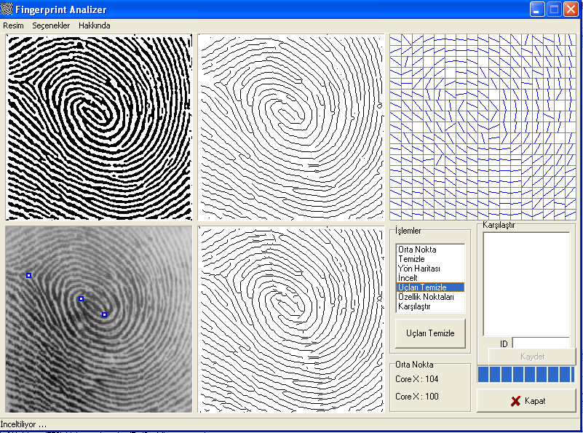

Şekil 13. Geliştirilen OPTS’nin Önişlemlerle İlgili Menüsü (Pre-processing operations menu of developed AFIVS)
Gelecek çalışmalarda, bu sistem gerçek problemlere uygulanarak sonuçları değerlendirilecek ve ülkemize ait komple bir OPTS geliştirilmiş olacaktır.
(a) Gri Seviye Parmakizi  (a) Greylevel Fingerprint image | (b) İnce Resim#1  (b) Thinned Fingerprint#1 | 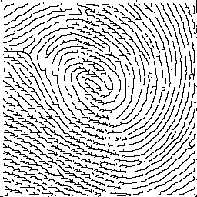 (c) İnce Resim#2  (c) Thinned Fingerprint#2
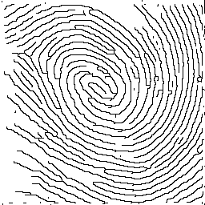  (d) İnce Resim#3  (d) Thinned Fingerprint#3 | 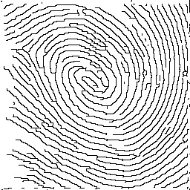  (e) İnce Resim#4  (e) Thinned Fingerprint#4 | 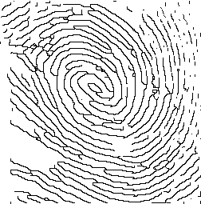  (f) İnce Resim#5  (f) Thinned Fingerprint#5
Şekil 12. Sunulan algoritmanın diğer inceltme algoritmaları ile karşılaştırılması (Comparison of thinning algorithms)

TEŞEKKÜR (ACKNOWLEGEMENTS)

Yazarlar, 02-012-01 nolu projemize maddi desteklerinden dolayı Erciyes Üniversitesi Araştırma Fonuna teşekkür eder.

KAYNAKLAR (REFERENCES)

- Halici U.; Jain L. C.; Hayashi, I.; Lee, S.B.; Tsutsui T.; Intelligent Biometric Techniques in Fingerprint and Face Recognition, CRC Press, USA, 1999.
- Nanavati, S.; Thieme, M.; Nanavati, R., Biometrics, p.300, Wiley Computer Publishing Press, USA, 2002.
- Özkaya, N., Otomatik Parmakizi Tanıma Sistemi, Yüksek Lisans Tezi, Erciyes Üniversitesi, Fen Bilimleri Enstitüsü, 2003.
- Tico M. ; Kuosmanen P.; “An algorithm for fingerprint image postprocessing” Conference Record of the Thirty-Fourth Asilomar Conference on Signals, Systems and Computers, 1735 -1739, 2000.
- Halici, U.; Jain, L.C.; Erol, A.; “Introduction to Fingerprint Recognition” Intelligent Biometric Techniques in Fingerprint and Face Recognition, L.C. Jain; U. Halici; I. Hayashi; S.B. Lee; Editors, CRC Press, Boca Raton, 1999.
- Alkaya, E.; Enhancement and Preprocessing Techniques For Ridge Extraction in Fingerprint Images, Yüksek Lisans Tezi, Orta Doğu Teknik Üniversitesi, Fen Bilimleri Enstitüsü, 1998.
- O'Gorman, L.; Nickerson, J.V.; “Matched filter design for fingerprint image enhancement”, International Conference on Acoustics, Speech, and Signal Processing, 1988. ICASSP-88, 2,916 -919 1988.
- Hong, L.; Wan Y.; Jain, A. K.; “Fingerprint Image Enhancement: Algorithms and Performance Evaluation”, IEEE Transactions on PAMI, 20, No. 8, 777-789, 1998.
- Saatci, E.; Tavsanoglu, V.; “Fingerprint image enhancement using CNN Gabor-type filters”, 7th IEEE International Workshop on Cellular Neural Networks and Their Applications, 2002. (CNNA 2002), 377-382, 2002.
- Xiao, Q.; Raafat, H.; A combined statistical and structural approach for fingerprint image post-processing, International Conference on Systems, IEEE Conference Proceedings, Page(s): 331 -335, 1990.
- Ongun, G., An Automatic Fingerprint Identification System based on Self organizing Feature Maps Classifier, Yüksek Lisans Tezi, Orta Doğu Teknik Üniversitesi, Fen Bilimleri Enstitüsü, 1995.
- Rusyn, B.; Prudyus, I.; Ostap, V.; “Fingerprint Image Enhancement Algorithm”,. The Experience of Designing and Application of CAD Systems in Microelectronics CADSM Proceedings of the 6th International Conference, 193-194, 2001.
- Jain A. K.; Pankanti, S.; Automated Fingerprint Identification and Imaging Systems, Advances in Fingerprint Technology, 2nd Ed. (H. C. Lee and R. E. Gaensslen), Elsevier Science, New York, 2001.
- İnandık, Ö., Öznitelik tabanlı Otomatik Parmakizi Eşleme, Yüksek Lisans Tezi, İstanbul Teknik Üniversitesi, Fen Bilimleri Enstitüsü, 1998.
- Karakülah, M.; Parmakizi Tanıma ve Akıllı Kart Tabanlı Endüstriyel Uygulamalar, Yüksek Lisans Tezi, Erciyes Üniversitesi, Fen Bilimleri Enstitüsü, 2003.
- Gonzalez, R.C.; Woods, R.E. Digital Image Processing, Second Edition, Prentice Hall, ISBN: 0-201-18075-8, USA, 2002.

